Описание проекта, выполненного детьми подготовительной группы

МБУ детский сад № 120 «Сказочный», корпус 3, г.о. Тольятти

**Проект «В театр я играю сам, покажу и малышам»**

**Авторы проекта:** Ёлшин Глеб

Хомов Саша

Михалёва Поля

Наумова Диана

Чернов Тимофей

**Руководители проекта:**

Гурьянова Ольга Анатольевна

Морозова Анна Владимировна

**Цель проекта:** расширить представление детей о видах театра, театральном искусстве.

**Проблема**: дети знакомы с некоторыми видами театра, но не знают, какой из них подойдет для детей младшей группы.

**Вид:**

* + *По количеству участников* – коллективный (5 человек)
  + *По приоритету метода* – познавательно-творческий
  + *По контингенту участников* – одновозрастной (дети 6-7 лет)
  + *По продолжительности* – краткосрочный (в течение 2-х недель)

**Ход проведения проекта:**

**1 этап: копилка разных видов театра.**

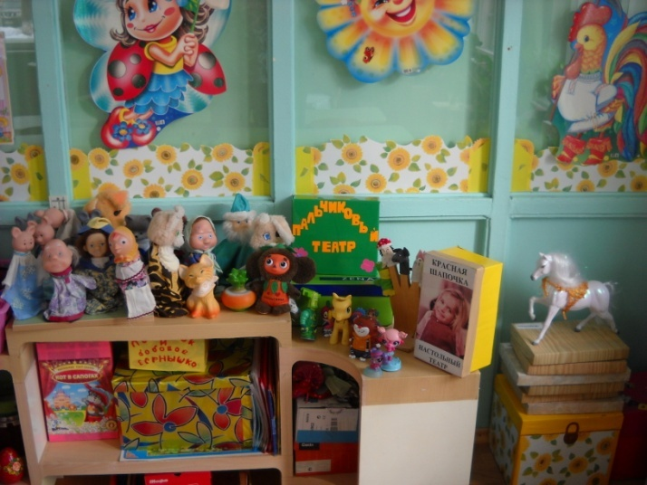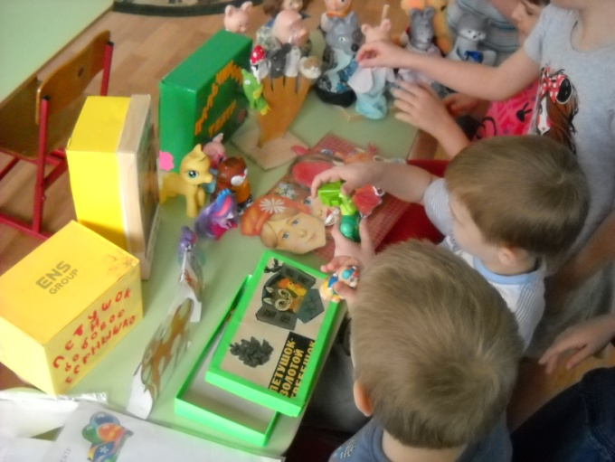Мы любим играть в театр и решили показать малышам сказку. Мы подумали и решили не только показать, но и научить малышей самим показывать спектакли. Для показа мы выбрали сказку "Теремок". Но как ее показать, чтобы маленьким детям было интересно, и они сами могли играть в театр? Тогда мы решили узнать все про виды театрального искусства. У нас в группе есть куклы би-ба-бо, теневой театр, пальчиковый, настольный и театр на фланелеграфе, костюмы для драматического театра.

Ангелина принесла театр на ложках, Витя – на киндер-сюрпризах. Диана рассказала, что видела театр ростовых кукл (куклы были очень высокие). Это стало нашей копилкой.

**2 этап: создание морфотаблицы «Виды театра».**

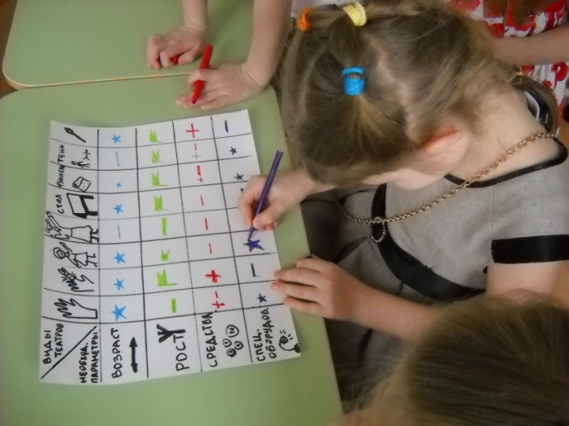Для выбора театра к нашей сказке мы создали морфотаблицу. По горизонтали в таблицу мы поместили все известные нам виды театра. А главными параметрами по вертикали стали "Соответствие возрасту", "Соответствие размеру", "Средства, необходимые для изготовления кукол" и "Спецоборудование".

Чтобы интересный театр был по возрасту, в морфотаблице синей звездочкой мы отмечали положительный результат, а отрицательный – черточкой. Если "рост" кукол соответствовал малышам, то мы отмечали это зеленым флажком. Незначительные средства для изготовления кукол мы отмечали красным плюсом в таблице. А если нужно еще и спецоборудование – фиолетовой звездочкой.

**3 этап: выводы.**

Заполнив и рассмотрев морфотаблицу, мы сделали вывод, что малышам лучше показать и научить играть пальчиковыми куклами, потому что эти куклы подходят им по росту, не требуют спецоборудования, легки в игре малышам. Также малышам будут доступны и другие виды театров: настольный, на ложках, на киндер-сюрпризах.

Детям младшей группы мы решили показать пальчиковый театр, а в подарок преподнести изготовленный своими руками театр на палочках из-под мороженого.

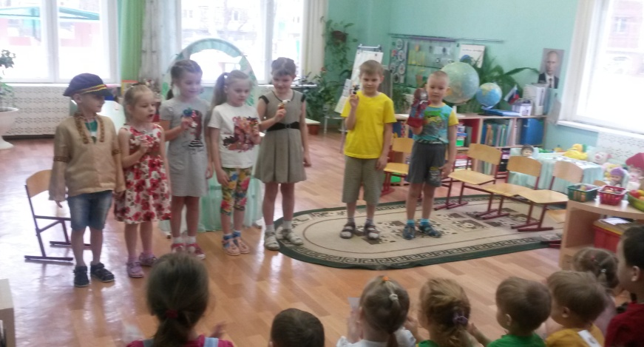**4, 5 этапы: Презентация. Показ пальчикового театра "Теремок".**

Дети и их родители готовились заблаговременно к показу театра: ребята рисовали афишу и билеты. А декорацию и театр на палочках из-под мороженого им помогли сделать родители. По окончанию спектакля старшие дети пригласили малышей построить домики для зверушек и обыграли постройки персонажами из театра на палочках из-под мороженого.

**Продолжение проекта:** при заинтересованности детей продолжить работу по изучению других видов театрального искусства.

**Паспорт проекта**

1. **Название проекта:** «В театр я играю сам, покажу и малышам»
2. **Цель проекта** - расширить представление детей о видах театра, театральном искусстве.
3. **Проблема:** дети знакомы с некоторыми видами театра, но не знают, какой из них подойдет для детей младшей группы.
4. **Вид:** 
   * *По количеству участников* – коллективный (5 человек)
   * *По приоритету метода* – познавательно-творческий
   * *По контингенту участников* – одновозрастной (дети 6-7 лет)
   * *По продолжительности* – краткосрочный (в течение 2-х недель)
5. **План проведения проекта:**

*1 этап*: копилка разных видов театра.

*2 этап*: создание морфотаблицы «Виды театра»..

*3 этап:* выводы.

*4,5 этап*: презентация. Показ пальчикового театра "Теремок".

1. **Руководитель проекта:** Гурьянова Ольга Анатольевна,

Морозова Анна Владимировна

1. **Продолжение проекта:** при заинтересованности детей продолжить работу по изучению других видов театрального искусства.